《棉花姑娘》同步练习题及答案
一、读句子，把带点字的正确读音用“ ”画出来。
1. 今天，我没有空（kōng kòng）去捕捉空（kōng kòng）中飞行的蜻蜓。
2. 操场上很干（gàn gān）净，可以好好地大干（gàn gān）一场。
3. 小猴子看（kān kàn）见了，原来小白兔在看（kān kàn）护大萝卜。

二、想一想，组成新字，再组词。
大+可 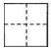
日+生
果+页

三、好朋友手拉手。
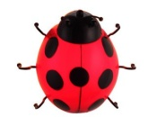

捉空中的害虫
捉树干上的害虫
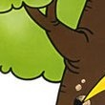
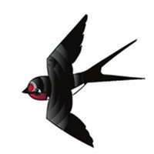
捉田里的害虫
捉棉花叶子上的害虫

四、重点段落品析。
不久，棉花姑娘的病好了，长出了碧绿碧绿的叶子，吐出了雪白雪白的棉花。她裂开嘴笑啦！
- 巧填词语。碧绿碧绿—— 碧绿 雪白雪白——
- 仿写句子。 她裂开嘴笑啦！ 啦！

五、想一想，谁把棉花姑娘的病治好了？怎么治的？
参考答案
一、 kòng kōng gān gàn kàn kān
二、奇 星 颗
三、七星瓢虫捉棉花叶子上的害虫 啄木鸟捉树上的害虫 青蛙捉田里的害虫 燕子捉空中的害虫
四、雪白 我伤心地哭啦！
五、七星瓢虫

